ETHERS DE GLYCOL

PRESENTATION

1-Généralités:

Les éthers de glycol représentent un groupe de solvants oxygénés dont il existe plus de 80 substances. Une trentaine seulement est exploitée du point de vue industriel. L'utilisation s'est surtout faite depuis les années 60 en raison de l'apparition des peintures dites "à l'eau" (à la place des solvants aromatiques neurotoxiques et inflammables).
Les éthers de glycol dérivés de l'éthylène glycol étaient majoritairement employés jusqu'en 1990 mais la publication de l'existence d'une certaine toxicité est telle qu'ils ont été progressivement remplacés par le propylène glycol.

2 - Caractéristiques physiques et chimiques :

Un éther est une combinaison d'un glycol et d'une ou deux molécules d'alcool.
Il existe 2 séries d'éthers de glycol :

    - dérivés de l'éthylène glycol (série E) :

R-(O-CH₂-CH₂)_{n}-O-R'

    - dérivés du propylène glycol (série P):

R-[O-CH₂-CH(CH₃)]_{n}-O-R' (isomère alpha et béta)

Les éthers de glycol sont miscibles à l'eau (hydrophiles) et aux solvants organiques (lipophiles). Ce sont des liquides incolores, d'odeur légèrement éthérée et agréable. Ils sont peu volatiles et inflammables.
L'ensemble de ces caractéristiques, associées à de bonnes performances techniques, font que l'on retrouve les éthers de glycols dans de nombreuses formulations.

Principales abréviations utilisées pour la dénomination des éthers de glycol

EGME | Ethylène Glycol Méthyl Ether
EGMEA | Ethylène Glycol Méthyl Ether Acétate
EGEE | Ethylène Glycol Ethyl Ether
EGEEA | Ethylène Glycol Ethyl Ether
EGiPE | Ethylène Glycol iso-Propyl Ether
EGBE | Ethylène Glycol n-Butyl Ether
EGBEA | Ethylène Glycol n-Butyl Ether
EGPhE | Ethylène Glycol Phényl Ether
DEGDME | Diéthylène Glycol Diméthyl Ether
DEGBE | Diéthylène Glycol Butyl Ether
2PG1ME | 2-Propylène Glycol 1-Méthyl Ether
2PG1MEA | 2-Propylène Glycol 1-Méthyl Ether 2-Acétate
1PG2ME | 1-Propylène Glycol 2-Méthyl Ether (isomère beta dérivé du PG)
1PG2MEA | 1-Propylène Glycol 2-Méthyl Ether 1-Acétate
DPGME | Dipropylène Glycol Méthyl Ether

Les principales substances utilisées en Europe sont :
-le méthyl glycol
-le butylglycol
-les dérivés du DEG
-le méthoxypropanol isomère alpha et son acétate
-l'isomère Béta et le DPGME

3-Propriétés :

Elles sont dues à la présence dans leurs molécules de deux fonctions alcool et éthers ,et pour les acétates, d'une fonction ester.

SOLUBILITE : dans l'eau et les autres solvants organiques (amphiphiles)
MISCIBILITE : dans l'eau en toutes proportions
COMPATIBILITE : avec les alcools, les esters, les hydrocarbures aromatiques
CO SOLVANTS : huile / eau
EFFICACITE : excellent solvant des résines polyuréthanes et époxidiques
VOLATILITE FAILBE : vapeurs plus denses que l'air sauf si utilisé en aérosols ou chauffés
OLFACTIVITE : peu odorant ou légèrement éthéré , agréable et fruité
IRRITABILITE : faible
INFLAMMABILITE
STABILITE A LONG TERME
EFFICACITE : bonnes performances techniques (peuvent être utilisés pur ou dilués)
DEGRADABILITE RAPIDE DANS L'ENVIRONNEMENT : durée de vie < 24 heures dans l'air ; dans l'eau et les sols : de 1 à 4 semaines
LES CARACTERES PHYSIQUES DES DIOLS SONT TRES SENSIBLEMENT MODIFIES PAR RAPPORT A CEUX DES ALCOOLS SIMPLES ( élévation importante du point d'ébullition, augmentation de la viscosité, accroissement de la solubilité dans l'eau)

4-Principaux types de produits contenant des éthers de glycol

Produits | Type | Ethers de l'éthylène glycol
Peinture, vernis | A l'eau  - hydrodiluables  - hydrosolubles  A solvants  -vinyliques,  -époxydiques  -polyuréthanes  -polyesters  -alkydes | AEG, EG, BG, MG
Encres | Sérigraphie  Flexographie | AEG, EG, BG
Cosmétiques | Colorations | BG
Produits à usage métallurgique et mécanique | Fluides synthétiques  Huiles de coupe  Décapants  Dégraissants | BG, BdiG, EG
Produits d'entretien | Lave vitre  Détergents  Décapants (fours)  Produits moquettes  Savons, cires | BG, EG, AEG
Autres | Colles  Xyloprotecteurs  Révélateurs photo  Produits Offset (sauf encres)  Flux de soudage  Dégraissants textiles | BG, EG, MG  BG, EG  EG, MG, BG  EG, AEG, MG, BG  BG  BG, EG, AEG

5- Principales professions exposées sont :

la mise en peinture de véhicules neufs,
la protection de surfaces par cataphorèse,
la réparation automobile (carrossiers et peintres),
la peinture d'avion,
la sérigraphie (papier, carton, plastiques),
la tampographie (horlogerie, accessoires pour automobiles),
l'imprimerie offset,
l'impression et vernissage de feuilles de fer blanc (coil-coating),
le vernissage de boîtes métalliques à usage alimentaire ou autre,
la fabrication de peintures et vernis,
la peintures de charpentes métalliques lors de leur fabrication,
la peinture en bâtiment,
la fabrication de circuits imprimés,
la teinture et le vernissage de meubles,
la peinture sur matières plastiques (enjoliveurs de roues),
les salons de coiffure,
le ménage et entretien,
le lavage de voitures,
l'usinage mécanique.

PRESENTATION DE DOSSIERS

1-Premier dossier :

Motif:
Monsieur G, 37 ans, vient en consultation de pathologie professionnelle pour avis concernant une éventuelle déclaration de MP et le maintien de son aptitude au poste.

Poste de travail : imprimeur en sérigraphie à la planche et sur textile

Antécédents pathologiques: aucun

HDLM : myélome de Bence Jones pour lequel il a reçu un tt par chimiothérapie (3 cures de 5 jours entre Novembre 99 et fin janvier 00, puis par TALIDOMIDE associé à BACTRIM*, SPECIAFOLDINE*, LITHOS*, ZOLOFT* et INTERFERON*

Iinterrogatoire : épisodes de fatigue et manifestations anxio-dépressives en rapport avec son inactivité professionnelle et son avenir

Examen clinique : RAS

Curriculum laboris :
-exposition habituelle à la manipulation des solvants en particulier des éthers de glycol de la série éthylénique de 85 à 88 comme conducteur de rotative dans une imprimerie (emploi quitté pour convenances personnelles)
-conducteur FLEXO de 88 à 89 (quitté pour convenances personnelles)
-depuis 89 comme conducteur OFFSET avec surveillance hématologique régulière.

CONCLUSIONS :
-reconnaissance en maladie professionnelle au titre du tableau N° 4
-déclaré inapte de façon définitive à tous postes de travail susceptibles de l’exposer à des substances hématotoxiques et donc à tout travail en imprimerie.

Deuxième dossier :

Motif:
Monsieur Y. âgé de 44, ans est adressé en consultation de pathologie professionnelle pour avis concernant une éventuelle relation entre ses activités professionnelles et la symptomatologie évoluant depuis le 13 Août 2001.

Poste de travail actuel : *agent d'entretien à la DDE
*FDS:-enduit à froid Vandiroc (contient du méthacrylate de méthyle et acrylate de 2-éthylhéxyle)
-peinture espace:Toluene
Remarque: aurait manipulé une nouvelle peinture contenant de EG entre mai et septembre 2000 (pas de FDS).

Antécédents :
- asthme évoluant depuis l'enfance traité à la demande par Ventoline ; désensibilisation pour pollens et graminées
- cure chirurgicale d'une hernie inguinale droite
- cure chirurgicale d'un lipome scapulaire droit en 1996
- 3 accidents de travail
  - 90 : lombalgie aiguë sans séquelle
  - 95 : lombalgie aiguë avec début de sciatalgies droite L5 S1, sans séquelle
  - 96 : hygroma du coude droit, opéré

Curriculum laboris :
- CAP de serrurier, scolarisé jusqu'à 16 ans.
- Service militaire
- Embauché en 78 par la DDE de Chalon comme agent d'entretien (entretien des voies jusqu'en 1998) puis peintre routier de 98 à Décembre 2001.Ensuite travail purement administratif

Anamnèse: apparition en décembre 2000 de douleurs dans les mollets à types de crampes lors de l'application d'une nouvelle peinture contenant des 2thers de glycol, utilisées de façon discontinue entre Mai et Septembre 2000.
Puis les douleurs se pérennisent et deviennent permanentes, en remontant jusqu'à la face antérieure des cuisses, augmenté par l'activité musculaire dans un contexte d'asthénie.
Apparition le 13/08/2001 (en congé depuis le 26 Juillet 2001),d'une oppression thoracique avec épigastralgie et crampe surale, justifiant un arrêt de travail du 14/08 au 15/12 .
Changement de poste après décembre 2001 et amélioration de symptômes.

Interrogatoire :
- signes fonctionnels : paresthésies des membres inférieurs localisées sur la face externe des cuisses, des jambes et des mollets. ; fourmillements des poignets jusqu'aux épaules, apparaissant de façon progressive au cours de la journée ; manifestations influencées par l'activité musculaire avec manque de force gênant la station assise prolongée et interdisant le port de charges. ;sensibilité particulière aux odeurs de peintures, solvants, laque, déodorants. ; troubles de la mémoire immédiate..

- traitement actuel : HYPERIUM*, GAVISCON*, MOTILIUM*

Examen clinique : RAS ( not cardio-pulmonaire)
Consultation et bilans : -cardiaque et pulmonaire : normaux
-Fibroscopie oesogastroduodénale normale
-échographie abdominale normale
-radiographie du rachis lombo-sacré:RAS
-scanner lombaire :pas d'anomalie significative (petite protrusion à prédominance médiane en L5S1).

CONCLUSION : A priori syndrome d'intolérance aux solvants

Troisième dossier :

Monsieur Z., âgé de 32 ans, originaire du Laos, consulte en service de pathologie professionnelle pour avis sur l'aptitude à son poste compte tenu de ses antécédents pathologiques. Ce poste l'expose aux éthers de glycol en particulier le tétra éthylène glycol mono lauryl éther et le naphta, et il présente une sarcoïdose avec localisation hépatique.

Poste de travail : -conducteur de machines d'imprimerie ; en contact avec le WASCHMITTEL V60
-FDS :WASCHMITTEL contenant du 3-6-9-12 tétraoxatétracosan 1-01 (N°CAS 5274-68-0) qui est un éther de glycol (tétra éthylène glycol mono lauryl éther) servant au lavage de rouleaux et blanchets lithographiques.

Antécédents :
- psychose grave stabilisée
- tuberculose pulmonaire traitée par bi thérapie pendant 6 mois avant 1980
- maladie de BBS avec atteinte hépatique

Curriculum laboris :
Examen clinique :

bilan biologique : augmentation des GGT à 191, polyglobulie ancienne par hémocentration.

CONCLUSION : étant donné l'exposition au tétra éthylène glycol et au naphta, connus pour avoir un métabolisme hépatique, et pour figurer au tableau 84 des MP, il apparaît que l'état de santé du salarié est peu compatible avec le maintien de son aptitude à son poste.

III. OBJECTIFS

L'étude de ces trois dossiers nous met face à deux problématiques, à savoir :
- l'imputabilité des éthers de glycol dans la survenue d'une pathologie professionnelle
- le risque d'une exposition aux éthers de glycol en fonction des antécédents du salarié .
Les objectifs vont donc être les suivants:

1-Connaître le produit et ses répercutions médicales en cas d'intoxication

2-Evaluer le risque en entreprise qui varie en fonction des process, des installations et des utilisateurs.

3-Maîtriser les risques pour l'entreprise utilisatrice

PROBLEME MEDICO-MEDICAL

1- Voies de pénétration, métabolisme et toxicité :

VOIES DE PENETRATION

L'exposition au poste de travail résulte d'une combinaison d'expositions par voies pulmonaire et cutanée ; l'une des voies peut être privilégiée dans certaines conditions opératoires, par exemple lors de pulvérisations ou par contacts prolongés avec des mains non protégées.

VOIE RESPIRATOIRE (inhalation): du fait de leur moindre volatilité, l'exposition respiratoire pour la majorité de ces dérivés est souvent plus faible qu'avec d'autres solvants ; cependant, leur rétention au niveau du système respiratoire est élevée et on estime que 50 à 80% de la proportion inhalée se retrouve au niveau des poumons. Le taux de rétention pulmonaire est inversement proportionnel au PM : MG : 76%, EG : 63 à 71 %.

Le risque est faible si
- ils sont utilisés à température ambiante sans dispersion,
- très faible pression de vapeur des éthers de glycols qui limite leur dispersion atmosphérique
- phases di-solvants : vérifier la nature et les concentrations des éthers de glycols dans les compositions
- risque résiduel lors des phases de séchage : maîtrisable par une ventilation adaptée

Le risque est élevé
- En cas d'utilisation à température ambiante avec dispersion ce qui est favorisé par l'utilisation d'aérosols, d'agitation qui provoquent l'évaporation sélective; nécessite des extractions adaptées
- En cas d'utilisation à température élevée: techniques de séchage à air chaud, four, tapis, rayonnement ...; nécessite des extractions adaptées
- Lors de la préparation des éthers de glycols:produit concentré, agité, dispersé...: nécessite des extractions adaptées
- Lorsque l'activité physique de l'opérateur est intense

VOIE CUTANEE :
A tous les stades de manipulation des produits contenant des éthers de glycols , le risque de pénétration cutanée doit être évalué. Il peut être prépondérant notamment si le PM est faible. La pénétration est variable en fonction de l'état des téguments du sujet: MG> EG > BG.
Ce passage est possible grâce à leur caractère lipophile . Cette voie est favorisée par dilution des éthers de glycol dans l'eau ou les solvants, et une atmosphère chaude et humide. Le contact avec le produit sous forme liquide peut entraîner une absorption cutanée importante ; une absorption sous forme de vapeur par la peau et les muqueuses peut parfois survenir.

VOIE DIGESTIVE : ingestion accidentelle.

DISTRIBUTION : les éthers de glycol diffusent comme tous les alcools dans les organes richement vascularisés et passent la barrière placentaire, du fait de leur haute solubilité dans l'eau et le sang. Ils se distribuent alors rapidement vers le foie, les reins, et la graisse. Cette distribution est d'autant plus rapide que la chaîne est courte. On ne retrouve pas de concentration élevée dans les organes cibles.

METABOLISME : explique la toxicité

pour les éthers de la série E, l'action des déshydrogénases conduit à la production d'aldéhyde puis d'acide alkoxy-acétique (= ou + toxique que les produits de départ). La concentration cellulaire excessive de ces métabolites induirait leurs effets nocifs (hématotoxicité, toxicité testiculaire et fœtale chez l'animal).

pour les éthers de la série P (hormis le 1-Propylène Glycol 2-Méthyl Ether), leur métabolisme se fait via une désalkylation par les cytochromes P450 et aboutit à la formation de CO2 d'où leur moindre toxicité. Il existe 2 types d'isomères dans cette série : α et β. Les dérivés α testés se sont révélés moins toxiques ( pas d'effet sur la reproduction, démethylation) alors que l’isomère β, métabolisé en acide comme les dérivés de la série E, est reprotoxique. Ce dernier n'est pas commercialisé mais peut cependant se retrouver en tant qu'impureté dans les isomère alpha. Il faudra être prudent avec le 2PG1ME et son acétate car il peut contenir comme impureté le 1PG2ME (étiquetage "toxique" si plus de 0,5 % d'impuretés), et plus généralement avec les isomères 1PG2XE synthétisés avec le produit principal 2PG1XE.

En cas de co-exposition professionnelle à l'alcool (éthanol, propanol et butanol), il existe une interférence avec les effets de certains éthers de glycol par compétition avec l'alcool déshydrogénase, ce qui limite l'apparition de métabolites.

SCHEMA METABOLISME DES ETHERS DE GLYCOL

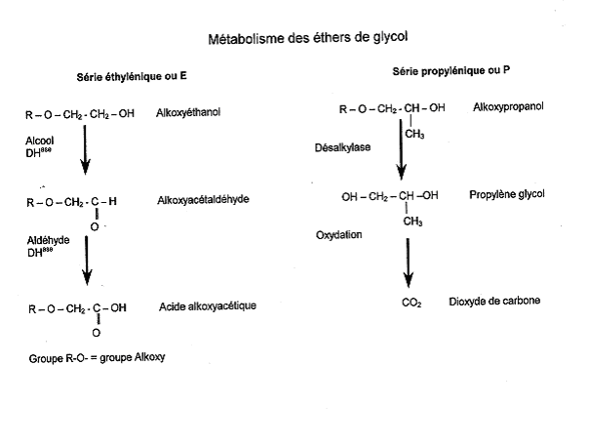

ELIMINATION : la disparition du produit du compartiment sanguin est rapide et se fait à 80% dans les urines (élimination dans l'air expiré plus faible) . La vitesse d'élimination varie selon les dérivés.

Demi vie : MAA ( 77 heures), > EAA (42 heures), > BAA (6 heures)

- MAA : accumulation +++, pas d'élimination d'une semaine à l'autre, prélèvement le lundi avant la prise de poste (valeur ?)

- EAA : accumulation sur la journée, prélèvement en fin de poste et en fin de semaine

- BAA ; élimination d'un jour à l'autre, prélèvement en fin de poste n'importe quel jour

- PG isomère alpha → acide lactique éliminé par voie respiratoire, produit inchangé en petites quantité dans les urines

- PG : isomère ß → acide alcoxy-propionique dans les urines, vitesse d'élimination mal évaluée.

TOXICITE :
Les signes précurseurs d'intoxication susceptibles d'alerter l'utilisateur (type odeur) sont nuls ou n'apparaissent qu'à de très fortes concentrations.

Exposition aiguë
    - Dérivés de l'éthylène glycol.
Les cas publiés d'intoxication aiguë aux éthers de glycol sont très peu nombreux et concernent la série E (EGME, EGEE, EGBE) ingérés accidentellement.
Elle pourrait résulter d'une contamination cutanée étendue (très peu de phénomènes irritatifs en aigu) mais aucun cas n'a encore été rapporté.
L'intoxication par l'EGME, l'EGEE et leurs acétates se traduit par :
  - des troubles digestifs avec 8 à18 h après ingestion une faiblesse généralisée, une désorientation, des mouvements involontaires, des nausées vomissements
  - suivis d'une dépression du système nerveux central (maux de tête, confusion mentale, perte de connaissance),
  - une acidose métabolique (augmentation des indosés anioniques)
  - une atteinte tubulaire rénale.
  - une cytolyse hépatique discrète est possible.
Une intoxication par l'EGBE ou son acétate entraîne:
  - une dépression du système nerveux central
  - une hypotension artérielle
  - une acidose (avec augmentation des indosés anioniques)
  - une hémolyse modérée (Les travaux menés in vitro confirment le faible pouvoir hémolysant des éthers de glycol, sauf l'EGBE qui est le plus hémolysant chez l'animal.)
  - une néphropathie aiguë tubulaire.

    - Dérivés du propylène glycol.
Le propylène glycol est réputé peu toxique. L'ingestion de fortes doses peut être responsable d'un effet sédatif isolé. L'inhalation pendant une heure d'un aérosol reste asymptomatique. Il n'y a pas de toxicité hématologique retrouvée.

Intoxication chronique
Dérivés de l'éthylène glycol.
    - Toxicité cutanée : phénomènes d'irritation (surtout avec BG).

    - Neurotoxicité : encéphalopathies et des troubles mentaux organiques ont été observés chez l'homme avec le MG

    - Hématotoxicité : aucun cas d'hémolyse n'a été rapporté chez des salariés exposés de façon chronique aux éthers de glycol. Neutropénie et hypoplasie médullaire ont été observées chez des salariés exposés à l'EGME, l'EGEE et leurs acétates. La toxicité des éthers de glycol sur les populations lymphocytaires humaines semble moins importante que celle observée sur la lignée granuleuse. Un rôle leucémogène possible des éthers de glycol n'est pas confirmé par les études récentes ni le risque de maladies de Hodgkin ou de myélome.

    - Reproduction : La classification "Toxique pour la reproduction" comprend trois catégories (Cat.) :
      - A ce jour, aucun éther de glycol n'est classé dans la Cat. 1 qui correspond aux "substances connues pour altérer la fertilité dans l'espèce humaine" avec des preuves reconnues chez l'homme.
      - Les éthers de glycol classés en Cat. 2 sont définis comme étant "des substances devant être assimilées à des substances altérant la fertilité et/ou causant des effets toxiques sur le développement dans l'espèce humaine"
      - ceux classés en Cat. 3 comme "des substances préoccupantes pour la fertilité dans l'espèce humaine et/ou des substances préoccupantes pour l'homme en raison d'effets toxiques possibles sur le développement

      - Développement : avortements spontanés (foetotoxicité) avec séries E et P ; effet dose dépendant avec les dérivés de l'éthylène glycol. ; malformations foetales

    - Cancérogénicité : les quelques études épidémiologiques conduites sur la relation entre l'exposition aux éthers de glycol et certains types de cancers (leucémie aiguë myéloïdes, cancer de l'estomac, cancer des testicules) n'ont pas apporté de résultats convaincants. La plupart des éthers de glycol ne sont pas mutagènes in vivo (chez l'animal), mais certains peuvent provoquer des effets mutagènes lors d'expérimentations in vitro.

    - HEPATOTOXICITE ? : pas de toxicité véritable, simple traduction de l'activité métabolique hépatique

    - NEPHROTOXICITE : tubulopathie avec composante glomérulaire par précipitation de l'hémoglobine.

Dérivés du propylène glycol
Deux éthers de glycol de la série P sont classés toxique pour la reproduction de catégorie 2 par la communauté européenne : il s'agit du 1-Propylène glycol 2- Méthyl Ether (1PG2ME, n°CAS : 1589-47-5) et du 1-Propylène glycol 2- Méthyl Ether 1- Acétate (1PG2MEA, n°CAS : 70657-70-4).
Ces deux substances de la série P ont en effet, un métabolisme identique à celui des éthers de glycol de la série E. (toxicité hépatique ?)

TABLEAU RECAPITULATIF
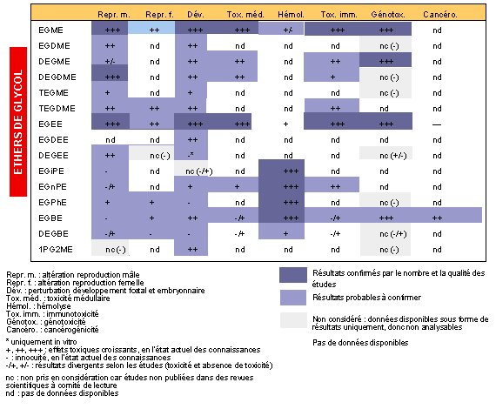

PS : toujours penser aux produits intermédiaire de réaction générés (variables selon le process, les écarts au process et l'interaction éventuelle avec des agents chimiques ou physiques (uv), aux produits de décomposition et de dégradation, aux produits finis, aux impuretés qui peuvent être retrouvées dans le produit final et constituent une source de toxicité supplémentaire à celle de l'éther de glycol.

2 - Traitement :
en cas d'intoxication aiguë : traitement d'urgence

- Lors de projections cutanées ou oculaires, le lavage immédiat à l'eau pendant 10 à 15 minutes est recommandé.

- En cas d'ingestion :
- lavage gastrique
- correction de l'acidose et de l'hypocalcémie
- traitement symptomatique :
* si convulsions : Valium ou Rivotril
* si coma : intubation, ventilation
- épuration extrarénale : pour éliminer les métabolites et corriger les troubles métabolites induits par l'acidose et les bicarbonates utilisés pour sa correction.
- administration d'éthanol ou de 4 méthyl pyrazole afin d'inhiber l'alcool deshydrogénase et bloquer la production de métabolites.

- En cas d'inhalation, faire éloigner le sujet de la zone polluée et administrer un traitement symptomatique.

en cas d'intoxication chronique : traitement symptomatique et éviction

V.MOYENS

1- Reconnaître les éthers de glycol dans un produit

En pratique, on peut se référer :
- au n° CAS (chemical abstract service registry) qui est indispensable pour une identification certaine car les éthers de glycols sont nombreux et chaque molécule possède plusieurs appellations
- au numéro CE
- au N° Colour index, pour identifier le produit.
- aux Fiches de Données de Sécurité qui peuvent être complémentaires
    - tension de vapeur : volatilité, inhalation et inflammabilité
    - point éclair
    - point d'ébullition
    - pH
    - température d'auto inflammation
    - explosion (LES, LIE)
    - solubilité
    - réactions dangereuses
- A l'étiquetage
- Aux informations complémentaires : celles du fabriquant, de la recherche bibliographique, de l'INRS, du centre antipoison, des données de la surveillance médicale des salariés.
PS : il est capital de regrouper les informations car elles peuvent être complémentaires selon les sources et du fait de l'existence de nombreux synonyme pour un même produit. D'autre part, il faut aussi penser à rechercher les isomères toxiques qui peuvent être en faible quantité

EXEMPLE : noms synonymes
NOMS / SYNONYMES n°CAS n°Index N°EINECS

EGEE 110-80-5 603-012-00-x 203-804-1
Ethylène glycol éthyl ether
Cellosolve
Ether éthylique d'éthylène glycol
Ethoxy éthanol ou 2-éthoxy éthanol
Ethyl cellosolve
Ethyl glycol
Glycol ethyl ether
EG

N° Index : index alphabétique des substances
N° EINECS : pour les substances figurant dans l'inventaire Européen des substances existentes

2-Connaître les produits (notions de toxicologie) : cinétique, métabolisme, toxicité, et élimination

PROBLEMES MEDICO-TECHNIQUE

1. Évaluation de l'exposition
a – prélèvements atmosphériques :
Il n'existe pas actuellement en France de valeurs réglementaires concernant l'exposition professionnelle aux éthers de glycol. Des valeurs limites d'exposition exprimées en terme de concentration dans l'air des lieux de travail est recommandé par le ministère du travail.
Les vapeurs de composés organiques présentes dans l'air des lieux de travail sont piégées par aspiration au travers d'un tube de charbon actif relié à une pompe individuelle de prélèvement assurant un débit de 100 cm3 / min. Le tube de charbon actif est fixé à proximité immédiate des voies respiratoires du salarié et le prélevement est généralement effectuée sur la durée totale du poste de travail (8H) ou pendant une période plus courte sous réserve qu'elle soit représentative.
Après prélèvement, les vapeurs piégèes sur le tube de charbon actif sont désorbées à l'aide d'1 ml de dichloro méthane. La solution obtenue est analysée en chromatographie en phase gazeuse. L'exposition est calculée à partir de concentrations déterminées dans la solution de désorption et du volume d'air prélevé.
Cette méthode présente l'avantage de pouvoir mesurer simultanément l'exposition aux éthers de glycol et aux autres solvants, généralement associés aux éthers de glycol dans les préparations ou utilisations industrielles.

- VLE - VME
    - Ethylène glycol ( vapeurs) VLE = 50 ppm ,
    - Ethylène glycol VME : 5ppm
    - VME du MG = 5 ppm,
    - VME de l'EG = 5 ppm,
    - VME du BG = 25 ppm
Les prélèvement seront réalisés selon une procédure bien précise (choix des salariés, stratégie par rapport à la durée, choix du matériel, définition d'un objectif, analyse concomitante de l'activité…)

b - Biométrologie : Indices biologiques d'exposition :
Cette méthode présente l'avantage de prendre en compte l'ensemble des voies de pénétration du toxique dans l'organisme et notamment la voie cutanée qui peut jouer un rôle prépondérant lors de l'utilisation de l'éthers de glycol.
- Dosage des acides alkoxyacétiques (pour les éthers dérivés de l'éthylène glycol):
- Pour MG et AMG : Acide méthoxyacétique urinaire : 0,8 mg/g de créatinine (à faire le lundi matin, donne le reflet de la semaine)
- Pour EG et AEG : Acide éthoxyacétique urinaire : 100 mg/g de créatinine pour la France (à faire le vendredi soir, en fin de poste)
- Pour BG et ABG : Acide butoxyacétique urinaire : 60 mg/g de créatinine (fin de poste)

Le dosage des salariés exposés est réalisé après estérification par le bromométhylpentafluorobenzene. Les esters résultants sont quantifiées en chromatographie en phase gazeuse. Les concentrations sont corrigées en fonction de la concentration urinaire en créatinine déterminée par la méthode colorimétrique de JAFFE.
- Pas d'acide alkoxyacétiques pour les éthers dérivés du propylène glycol sauf dans le cas de quelques isomères propyléniques (1PG2XE), qui sont métabolisés sous forme d'acide alkoxypropioniques.

2. Prévention :

- PREVENTION MEDICALE

La voie de pénétration des éthers de glycol prédominant en milieu professionnel est la voie per-cutanée. Il faudra donc s'assurer de l'état cutané des salariés ainsi que du respect des moyens de prévention individuelle.

Une surveillance hématologique systématique ne semble pas justifiée.
Une biométrologie urinaire peut être intéressante lorsque les conditions de travail ne semblent pas optimales.

Les salariés manipulant les produits contenant plus de 0,5% d'éthers de glycol classés toxiques sont alors soumis au décret CMR du 1er Février 2001.
Enfin, rappelons que l'arrêté du 11 Juillet 1977 fixant la liste des travaux soumis à surveillance médicale renforcée comprend "les travaux d'application des peintures et vernis en pulvérisation".

  - PREVENTION TECHNIQUE COLLECTIVE ET INDIVIDUELLE

Les mesures de prévention reposent sur :
la limitation de l'exposition respiratoire ou cutanée aux éthers de glycol utilisés
la substitution des éthers de glycol les plus dangereux par des substances moins dangereuses. Cette substitution doit être effectuée à chaque fois que cela est techniquement possible pour les éthers de glycol classés en catégorie 2 des toxiques pour la reproduction. La substitution peut s'orienter vers un autre éther de glycol de la série E ou P, aux propriétés physico-chimiques comparables, dès lors que les données sont suffisantes pour confirmer un risque moindre.
stockage dans conteneurs étiquetés
l'interdiction de boire, manger et fumer sur les lieux du travail
l'interdiction cat 1 et 2 (1997)
la formation et l'information des salariés exposées
La prévention de l'exposition respiratoire doit être assurée en évitant les aérosols, par la mise en place de systèmes d'encoffrement et de captage au plus près des émissions, de façon à évacuer les aérosols et les vapeurs et à maintenir la concentration d'éthers de glycol dans l'atmosphère du poste de travail au niveau le plus faible possible et en deçà des valeurs moyennes d'exposition professionnelle fixées en France ou, à défaut à l'étranger pour cette famille de substances. La mesure des concentrations des éthers de glycol dans l'atmosphère (métrologie) peut se faire suivant la méthodologie fixée par l'INRS et les laboratoires interrégionaux de chimie des Caisses régionales d'assurance maladie (CRAM).
Pour l'exposition cutanée, la prévention passe par la mécanisation de certaines tâches associée au port d'équipements de protection individuelle, en particulier de gants résistants aux éthers de glycol tels ceux en caoutchouc butyle, des combinaisons (à changer régulièrement). Tous les gants ne sont pas adaptés à une bonne protection (le latex par exemple est perméable à certains éthers de glycols).
On peut envisager le port d'une protection respiratoire du type masque équipé d'une cartouche A2 P2 si les mesures de protection collective s'avèrent insuffisantes

PROBLEME MEDICO-LEGAL :

1 – Réglementation

Depuis l'arrêté du 7 Août 1997, qui transpose en droit français une directive européenne de 1994, relative aux produits CMR, arrêté qui a été modifié par arreté du 13 Octobre 1998, relatif aux limitations de mise sur le marché et d'emploi de certains produits contenant des substances dangereuses, le ministère chargé de la Santé interdit la mise sur le marché et l'importation à destination du public des produits cancérogènes, mutagènes ou toxiques pour la reproduction de catégorie 2 ou 3 dont font partie entre autres le méthylglycol, l'éthylglycol et leurs acétates, ainsi que les préparations en contenant 0.5% ou plus.

Cet arrêté ne s'applique pas à l'usage professionnel où la réglementation française prévoit l'évaluation a priori des risques à la charge de l'employeur et pour chaque poste de travail.
4 éthers de glycol sont toxiques pour la reproduction catégorie 2 : EGEE, EGEEA, EGME, EGMEA, (+ diméthyl di glycol ) + rajoutés en avril 2004 : TEGDME, EGDME ; toujours en discussion : EGDEE (cat 2 proposée par INRS)
1 éther de glycol est toxique pour la reproduction catégorie 3 : methyl di ethylene glycol
Controverse sur le Butyl glycol
Toute préparation contenant au moins 0,5% de ces quatre éthers de glycol est étiquetée T avec notamment les phrases de risque R60 (peut altérer la fertilité) et R61 (risque pendant la grossesse d'effets néfastes pour l'enfant).
Le DEGME (n°CAS : 111-77-3) est en catégorie 3 pour la communauté européenne avec la phrase de risque R63 (risque possible pendant la grossesse d'effets néfastes pour l'enfant). Toute préparation en contenant 5% ou plus est soumis à cet étiquetage depuis le 1er Juillet 2001.

TABLEAU ETIQUETAGE DES PRODUITS TOXIQUES POUR LA REPRODUCTION
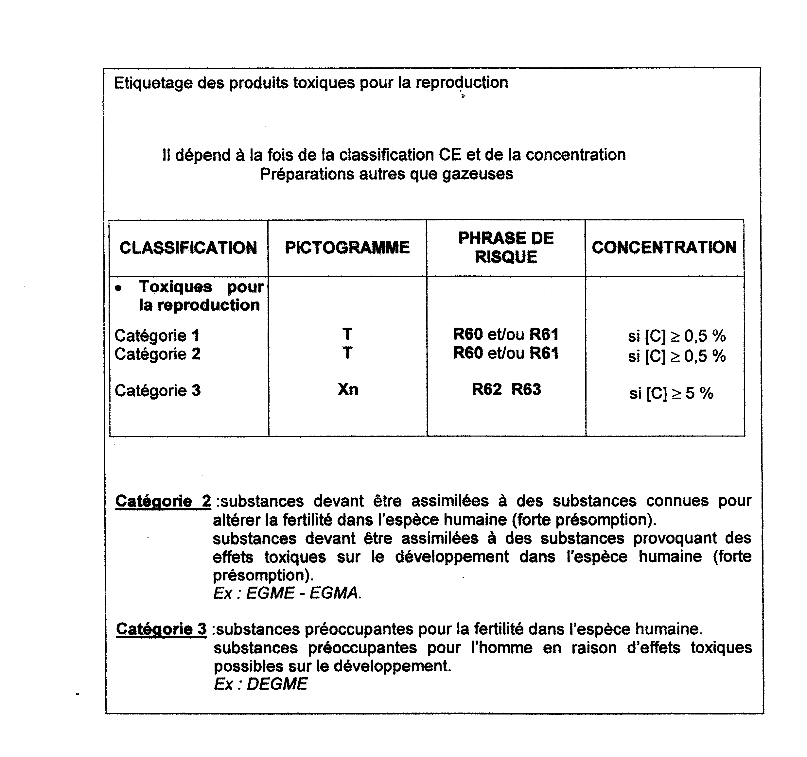

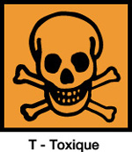 | Les substances connues pour altérer la fertilité humaine (classées en catégorie 1 ou 2) sont étiquetées avec le symbole « Toxique » et la phrase de risque « Peut altérer la fertilité» (R 60) et/ou « Risques pendant la grossesse d'effets néfastes pour l'enfant » (R61).

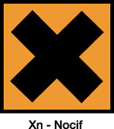 | Les substances préoccupantes (classées en catégorie 3) sont étiquetées avec le symbole « Nocif » et la phrase de risque « Risque possible d'altération de la fertilité » (R 62) et/ou « Risques possibles pendant la grossesse d'effets néfastes pour l'enfant » (R63).

L'Agence Française de Sécurité Sanitaire des Produits de Santé (Afssaps) a par ailleurs émis deux décisions (Décisions du 24 août 1999 publiées au Journal Officiel) visant à interdire l'importation, l'exportation, la mise sur le marché à titre gratuit ou onéreux, la détention en vue de la vente ou de la distribution à titre gratuit, l'utilisation de certains produits destinés à l'homme (médicaments et cosmétiques) contenant de l'EGME, de l'EGEE et/ou leurs acétates. Des dispositions similaires concernant l’EGDME, le DEGDME et le TEGDME ont été fixées par la Décision du 17 septembre 2004 pour les cosmétiques.
Le décret n° 2001-97 du 1er février 2001 (dit "décret CMR"), modifiant le code du travail, étend aux substances chimiques présentant des dangers de toxicité pour la reproduction de catégorie 1 ou 2, les mêmes contraintes que celles appliquées depuis le 1er janvier 1993 aux substances cancérogènes. Il fixe ainsi les règles d'utilisation de ces produits, au nombre desquels figurent les éthers de glycol les plus dangereux. Il est demandé à l'employeur de réduire l'utilisation de ces substances sur le lieu de travail, notamment en les remplaçant, dans la mesure où cela est techniquement possible, par une substance, une préparation ou un procédé moins dangereux pour la santé ou la sécurité des travailleurs (article R231-56-2 du code du travail). Ce décret précise également, que "les femmes enceintes et les femmes allaitant ne peuvent être affectées ou maintenues à des postes de travail les exposant à des agents avérés toxiques pour la reproduction." (articles R231-56-12 du code du travail).

2 - la réparation :

    - En cas d'intoxication aiguë sur le lieu de travail :le salarié est déclaré en AT

    - En cas d'exposition chronique :

- possibilité de reconnaissance en maladie professionnelle (tableau N°84 du régime général)

TABLEAU N° 84 du régime général

Désignation des maladies | Délai de prise en charge | Liste limitative des travaux susceptibles de provoquer ces maladies
Syndrome ébrieux ou narcotique pouvant aller jusqu'au coma. | 3 jours | Préparation, emploi, manipulation des solvants.  Traitement des résines naturelles et synthé- tiques.  Emploi de vernis, peintures, émaux, mastics,  colles, laques.  Production de caoutchouc naturel et synthé-  tique.  Utilisation de solvants comme agents d'extraction, d'imprégnation, d'agglomération, de nettoyage, comme décapants, dissolvants ou diluants.  Utilisation de solvants en tant que réactifs de laboratoire, dans les synthèses organiques, en pharmacie, dans les cosmétiques.
Dermite irritative | 7 jours
Lésions eczématiformes récidivante en cas de nouvelle exposition au risque ou confirmée par un test épicutané. | 15 jours

- reconnaissance en maladie d'origine professionnelle : CRRMP (loi du 27-01-1993)

PROBLEME MEDICOSOCIAL :

Il s'agit d'un problème de responsabilité d'une part mais aussi d'un problème de décision d'aptitude.

1-Responsabilité:

Il existe un problème de responsabilité éthique (hommes et femmes en âge de procréer ?), déontologique, civile et pénale ; il est important d'informer les salariés et de prouver que l'on a donné l'information ; la responsabilité de l'employeur peut bien sûr être engagée.

2-Aptitude:

L'avis d’aptitude dépend :

    - de l'importance de l'exposition ,de la nature de l'éther de glycol et de la façon dont il est utilisé
    - du salarié lui- même (personne à risque, pathologie préexistante pouvant interférer avec la toxicité des éther de glycol)
    - des mesures de prévention individuelle et collective qui pourraient être mises en place

En cas d'inaptitude au poste concerné le médecin du travail pourra proposer :

    - le remplacement du produit par un produit moins toxique
    - un reclassement au sein de l'entreprise

CONCLUSION :

Si les études expérimentales sont essentielles, elles ne suffisent pas car elles concernent toujours une substance bien identifiée, or la réalité industrielle est toute autre.
En situation de travail, on ne sait pas toujours à quelle substance on a affaire et donc à quel éther de glycol. De plus les préparations ou produits utilisés contiennent d'autres substances et là se pose le problème de l'interaction avec ces substances. Enfin, le salarié est souvent exposé à d'autres produits ou d'autres risques et se pose alors le problème de la co-exposition.
Le médecin du travail est le seul juge de la décision d'aptitude, qui devra se faire au cas par cas. Son rôle sera de trouver le meilleur compromis entre un maintien à un poste donné du salarié et les conséquences que peuvent avoir les éthers de glycol sur la santé du salarié.
Cette décision tiendra compte:
- du salarié lui même (âge, sexe, traitement, pathologie préexistante)
- des facteurs d'exposition professionnelle
- du poste de travail : process, quantité de matière première, configuration, et propreté des locaux, ventilation, paramètres climatiques, établissement et respect des consignes de sécurité, information et formation des salariés);de l'activité (analyse ergonomique) : description des tâches réellement exécutées, des EPI (efficacité, utilisation effective, compatibilité, confort), facteurs de variations de l'activité de travail,
Enfin, il a un rôle essentiel de conseil notamment par rapport au choix des produits utilisés au sein de l'entreprise en remplaçant l'éther de glycol par un produit d'une autre classe ou ,à défaut, en privilégiant les isomères de la série P, sauf le 1PG2ME et son acétate.

